Scenariusz lekcji przyrody w kl. IV mgr Lidia Ratajczyk
Temat: Poznajemy gatunki roślin na łące Doliny Baryczy
Cele ogólne:
- Zapoznanie z głównymi gatunkami roślin na łąkach Doliny Baryczy,
- Rozwijanie umiejętności rozpoznawania gatunków przy pomocy atlasu do przyrody i okazów naturalnych,

Cele operacyjne:
Uczeń:
- rozpoznaje na podstawie ilustracji i okazów naturalnych podstawowe rośliny występujące na łące,
- omawia wykorzystanie roślin łąkowych w swojej okolicy;
- rozpoznaje wśród roślin łąkowych rośliny lecznicze, występujące w Dolinie Baryczy,

Metody:
-pogadanka;
-praca w grupie,
-praca z tekstem w podręczniku, atlasem przyrodniczym, planszą Doliny Baryczy,

Formy pracy:
-praca w grupie,
-praca indywidualna,
-praca zbiorowa,

Środki dydaktyczne:
-naturalne okazy roślin łąkowych,
-ilustracje w atlasie do przyrody,
-tekst w podręczniku „Tajemnice przyrody”,
- plansza” Rośliny łąkowe Doliny Baryczy”,

Tok lekcji:

Część wstępna-wprowadzenie.
1. Przypomnienie i utrwalenie wiadomości z ostatniej lekcji dotyczących roślinności łąki:
Pytania do uczniów:
-Jakie rośliny poznaliśmy na ostatniej lekcji?
- Które rośliny są roślinami leczniczymi?
Nauczyciel, odwołując się do doświadczeń uczniów z pobytu na łące, prosi o uszczegółowienie i charakterystykę poszczególnych funkcji łąki dla człowieka.
Na koniec zadaje pytanie: Która z tych funkcji jest najważniejsza i dlaczego?

Część zasadnicza - faza realizacyjna
1.Zapoznanie z tematem i celami lekcji.
2. Nauczyciel zapoznaje uczniów z planszą łąki Doliny Baryczy.
3. Uczniowie odszukują i porównują przygotowane okazy łąkowe na planszy.
4. Nauczyciel:
-dzieli klasę na trzy grupy,
- poleca wybranie w każdej grupie lidera, który pod koniec lekcji przedstawi wyniki pracy poszczególnych grup,
-rozdaje instrukcje i zestawy roślin łąkowych, ( każda grupa ma inny zestaw)

Przykład:
Instrukcja

Zad.1. Na podstawie rysunków na planszy Doliny Baryczy ( nazwy na planszy są zasłonięte) rozpoznaj rośliny znajdujące się w zestawie przeznaczonym dla Twojej grupy. Nazwy rozpoznanych gatunków zapisz poniżej:
roślina nr 1 to ………………………………..
roślina nr 2 to ………………………………
roślina nr 3 to ……………………………….
roślina nr 4 to ……………………………….

Zad.2.Korzystając z fragmentu tekstu w podręczniku (str.238-239 ) oraz z planszy Doliny Baryczy wykonaj następujące polecenia:
a)Rozpoznaj przedstawione na rys. rośliny łąkowe

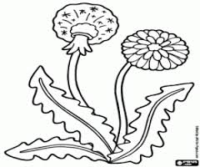 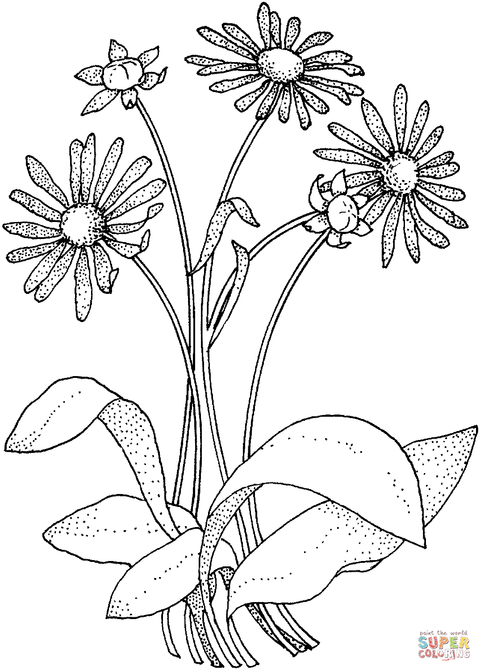
b) Uzupełnij tabelę:
Roślina uprawna | Nazwa | Zastosowanie
Nr 1
Nr 2

Nauczyciel
-omawia sposób rozwiązania zadań,
-wyjaśnia ewentualne wątpliwości uczniów dotyczące sposobu rozwiązywania zadań,
-nadzoruje pracę zespołów.
5.Praca uczniów w grupach.

Faza podsumowania

- Jako podsumowanie lekcji uczniowie otrzymują do wykonania zadanie, polegające na wypisaniu 2 pytań do innej grupy, która postara się na nie odpowiedzieć na podstawie zdobytej wiedzy na lekcji.
- Uczniowie pracują wykorzystując zebraną literaturę oraz podręcznik.
- Oglądanie filmu ( 5 min) „ Łąka i jej znaczenie dla człowieka”.

